研究生证填写模板

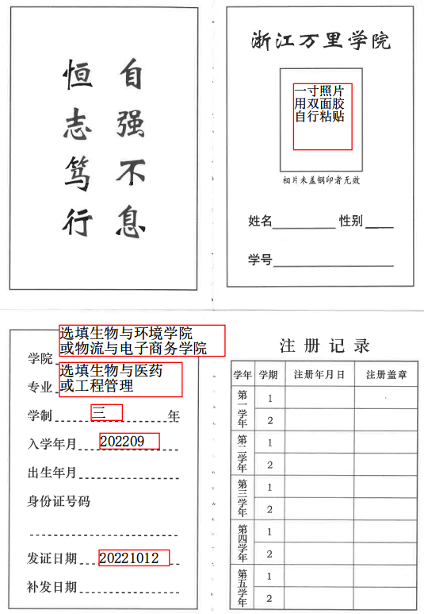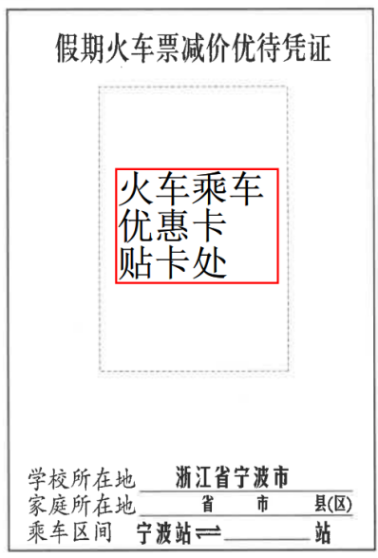

温馨提示：红色文本框部分请按提示填写，其余部分请按实际情况填写。
日期格式为：20221012。

火车优惠卡自主注册、写卡操作说明
为进一步规范火车优惠卡的使用和提高火车优惠卡的写卡正确性和效率，根据成都川大科鸿新技术研究所的要求，学校从2020级起由学生在火车票学生优惠卡自助服务终端上进行自助注册、写卡。
一、学生注册
新用户使用火车票学生优惠卡自助服务系统，需要先扫描火车优惠卡上二维码关注”惠通学子”公众号，在公众号个人中心注册学生本人信息。
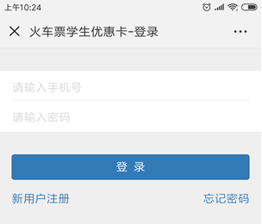
1.进入登陆页面。
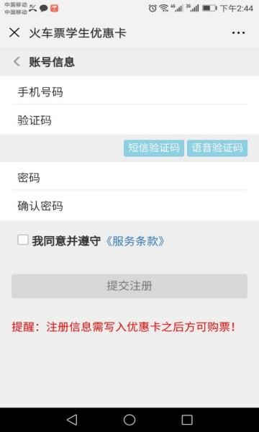
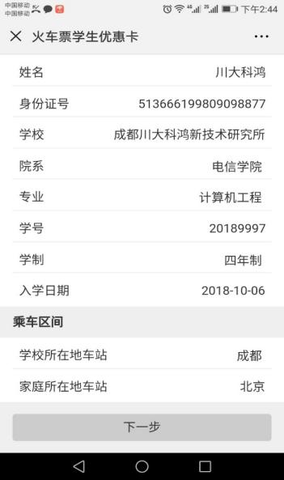
2.新注册用户，点击“新用户注册”，进入注册页面。学生在注册信息页面，填写相关信息，点击下一步，进入提交注册页面，填写手机号，设置密码后，提交注册。（学院选填生物与环境学院/物流与电子商务学院，专业选填生物与医药/工程管理；学制统一三年制；入学日期统一填写报到日期）
二、设备自助写卡
1.办理地点：51号A座一楼东首；
2.办理时间：工作日8:30-11：00，14：00-16:00
3.办理证件：本人身份证、学生证（火车优惠卡）
4.办理流程：（设备上有自助操作视频）
第一步，点击屏幕主页的写卡按钮，按照页面提示，将二代身份证放置在自助终端左下方指定区域内；
第二步， 查看并确认个人信息，进入下一步；
第三步，按照页面提示，将优惠卡放置在自助终端右下方指定区域内。
第四步， 进入信息确认页面，确认写入信息，点击写入（写卡时禁止移动优惠卡或将优惠卡拿开）
第五步，写入成功，完成写卡操作，收好自己的身份证和优惠卡。
三、优惠资质绑定
中国铁路总公司已全面开通电子客票，火车票购票模式发生改变，学生优惠票也可以享受直接刷身份证进站服务，不过需要学生每个学年必须进行优惠资质绑定。
1.什么是资质绑定
资质绑定是指学生出具自己的学生证、身份证、优惠卡，在车站售票窗口或自动售票机上办理的一次学生身份核验，以核实学生身份的真实性和购票优惠资格的有效性（包括是否在读）。
2.如何绑定学生资质
（1）每学年的10月1日至下学年的9月30日为一个优惠年度，一个优惠年度内，学生只能购买4次学生优惠票。
（2）每个优惠年度内必须进行一次资质绑定（以证明仍然在读），之后才能享受电子客票服务。
(3)资质绑定有三种方式：
①学生未绑定资质先在网上购票，乘车前必须到车站取票（取票时完成优惠资质绑定）；
②学生提前到车站进行资质绑定，之后再网上购票；
③学生直接到车站窗口或自动售票机购票（购票时完成优惠资质绑定）。
车站取票机绑定资质：（持身份证、火车票优惠卡）
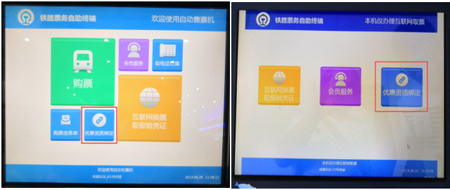
注意：每个优惠年度内未绑定资质前所购车票，不支持直接持身份证验证检票乘车，必须先取纸质车票（点取报销凭证）。学生火车票有效时段分别为寒假12月1日到3月31日，暑假6月1日至9月30日；其他时间乘车，将不能享受票价优惠。

联系人：杨璐，88220393，行政楼314咨询

